Departamento de Ciencias de la Computación (DCCO)

Ingeniería en Software

Análisis y Diseño de Software NRC 8311

**Sistema de inventario para la empresa Blozcell**

Caja Blanca Versión 1.0

**Presentado por:** Jonathan Maigua

Director: Ing. Jenny Ruíz

**PRUEBA CAJA BLANCA CONEXIÓN A LA BASE DE DATOS**

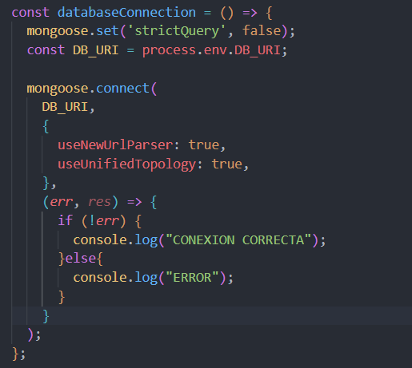

**Diagrama de flujo:**

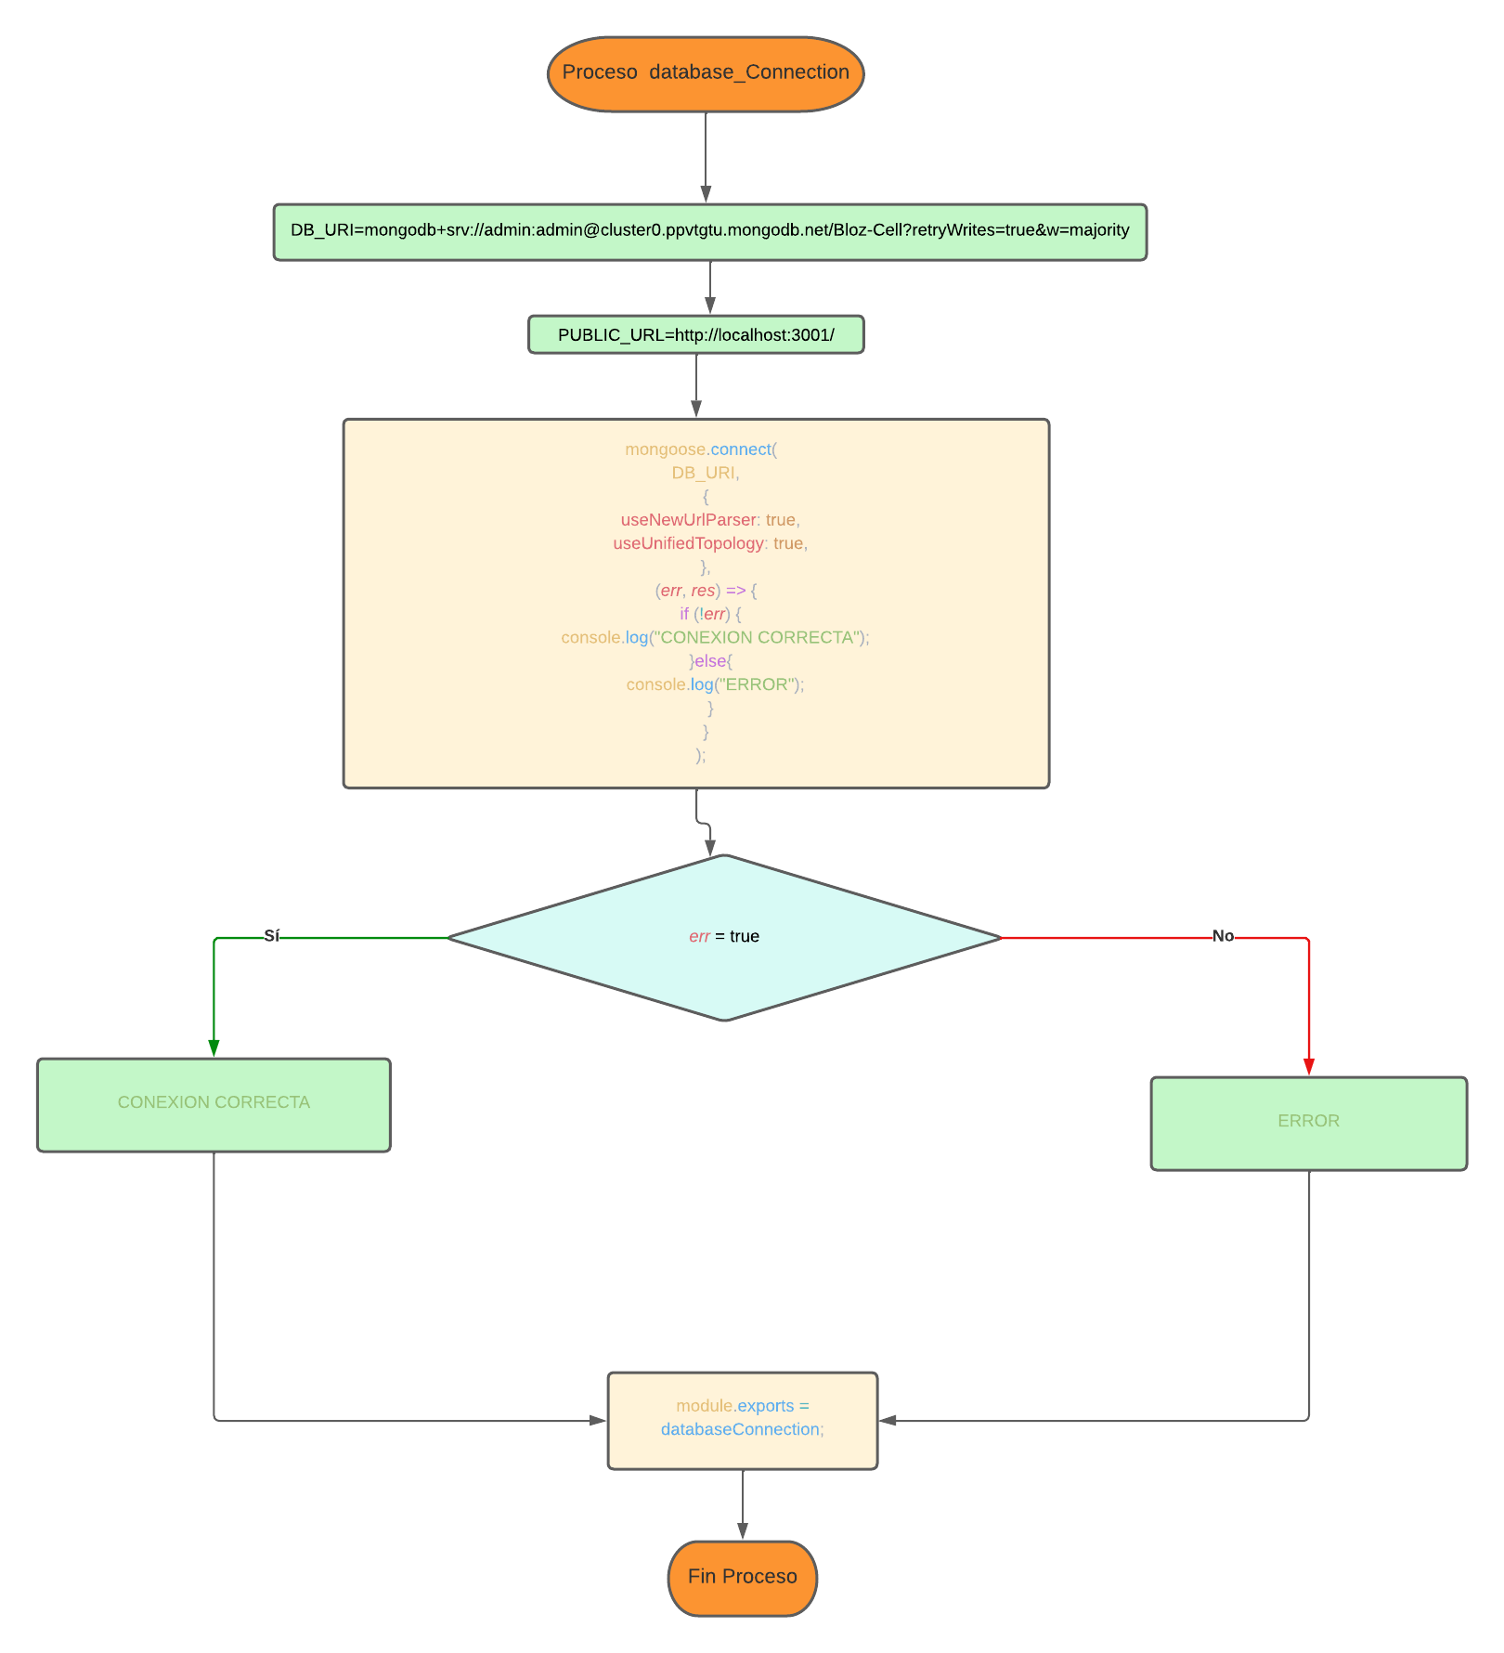

**Diagrama de grafos:**

**RUTAS:**

R1: 1, 2, 3, 4, 6

R2: 1, 2, 3,5, 6

**Complejidad Ciclomática**

Cc = E - N + 2P

Cc= 6-6 +2 (1)

Cc= 2

**E: Número de aristas**

* **E=** 6

**N: Número de nodos**

* **N=6**

**P: Número de nodos predicado**

* **P=1**

**V(G)= E- N+2**

V(G) = 6 – 6 + 2

V(G) = 2

V(G) = P + 1

V(G) = 1 nodo predicado +1 = 2

**PRUEBA CAJA BLANCA LISTAR SALIDA DE PRODUCTO**

  getQuery = () => {

    axios

      .get(url)

      .then((*response*) => {

        this.setState({ data: *response*.data.data });

      })

      .catch((*error*) => {

        console.log(*error*.message);

      });

  };

**Diagrama de flujo:**

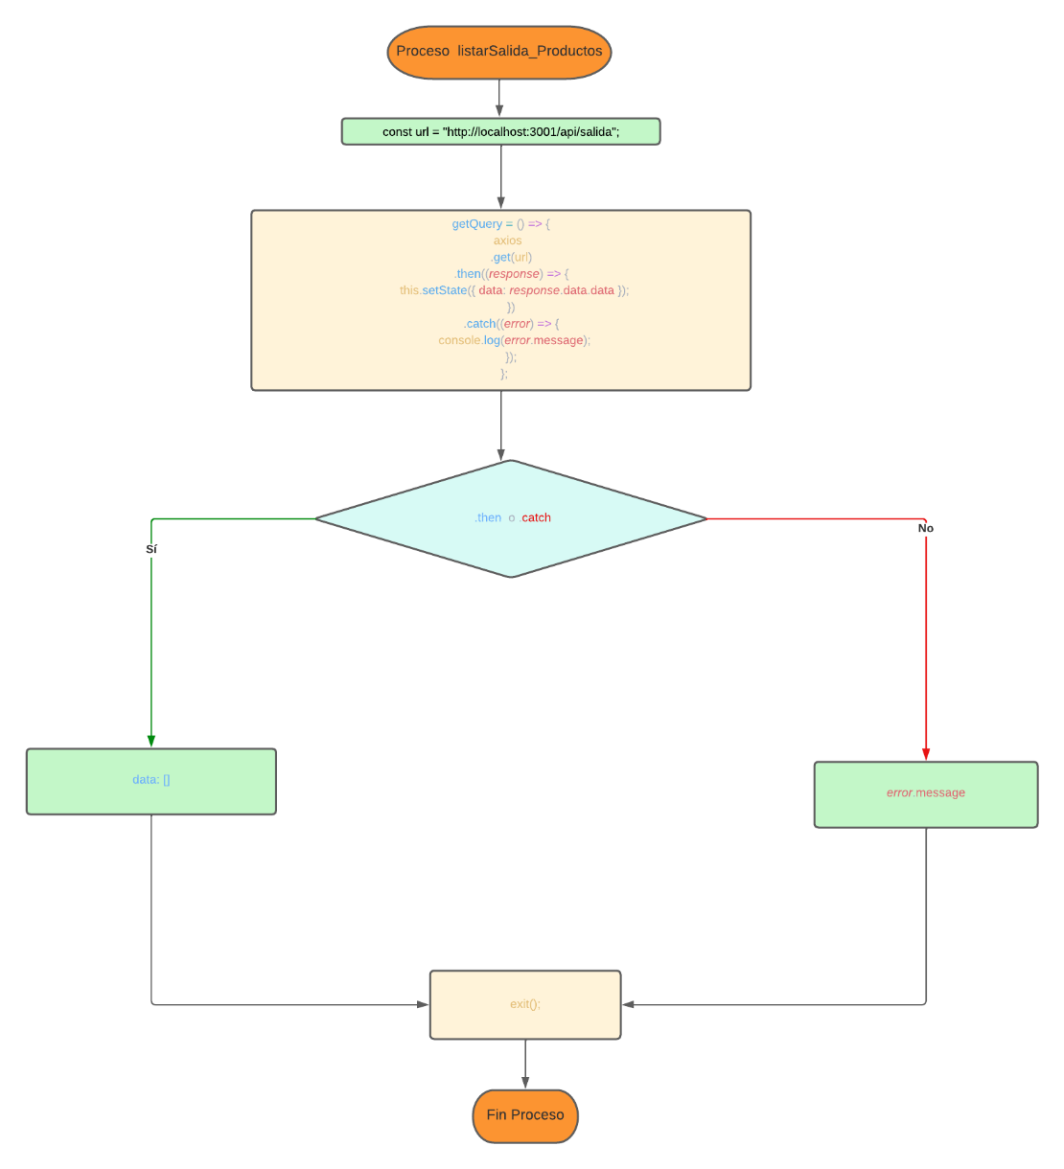

**Diagrama de grafos:**

**Complejidad Ciclomática**

Cc = E - N + 2P

Cc= 5-5 +2 (1)

Cc= 2

**E: Número de aristas**

* **E=** 5

**N: Número de nodos**

* **N=5**

**P: Número de nodos predicado**

* **P=1**

**V(G)= E- N+2**

V(G) = 5 – 5 + 2

V(G) = 2

V(G) = P + 1

V(G) = 1 nodo predicado +1 = 2

**PRUEBA CAJA BLANCA INSERTAR SALIDA DE PRODUCTO**

*//Modal insert*

  modalInsert = () => {

    this.setState({

      modalInsert: !this.state.modalInsert,

      form: { ...this.state.form, idProducto: this.state.data.length + 1 },

    });

  };

*//Funcion get Query*

  getQuery = () => {

    axios

      .get(url)

      .then((*response*) => {

        this.setState({ data: *response*.data.data });

      })

      .catch((*error*) => {

        console.log(*error*.message);

      });

  };

postQuery = async () => {

    await axios

      .post(url, this.state.form)

      .then((*response*) => {

        this.modalInsert();

        this.getQuery();

      })

      .catch((*error*) => {

        console.log(*error*.message);

      });

  };

**Diagrama de flujo:**

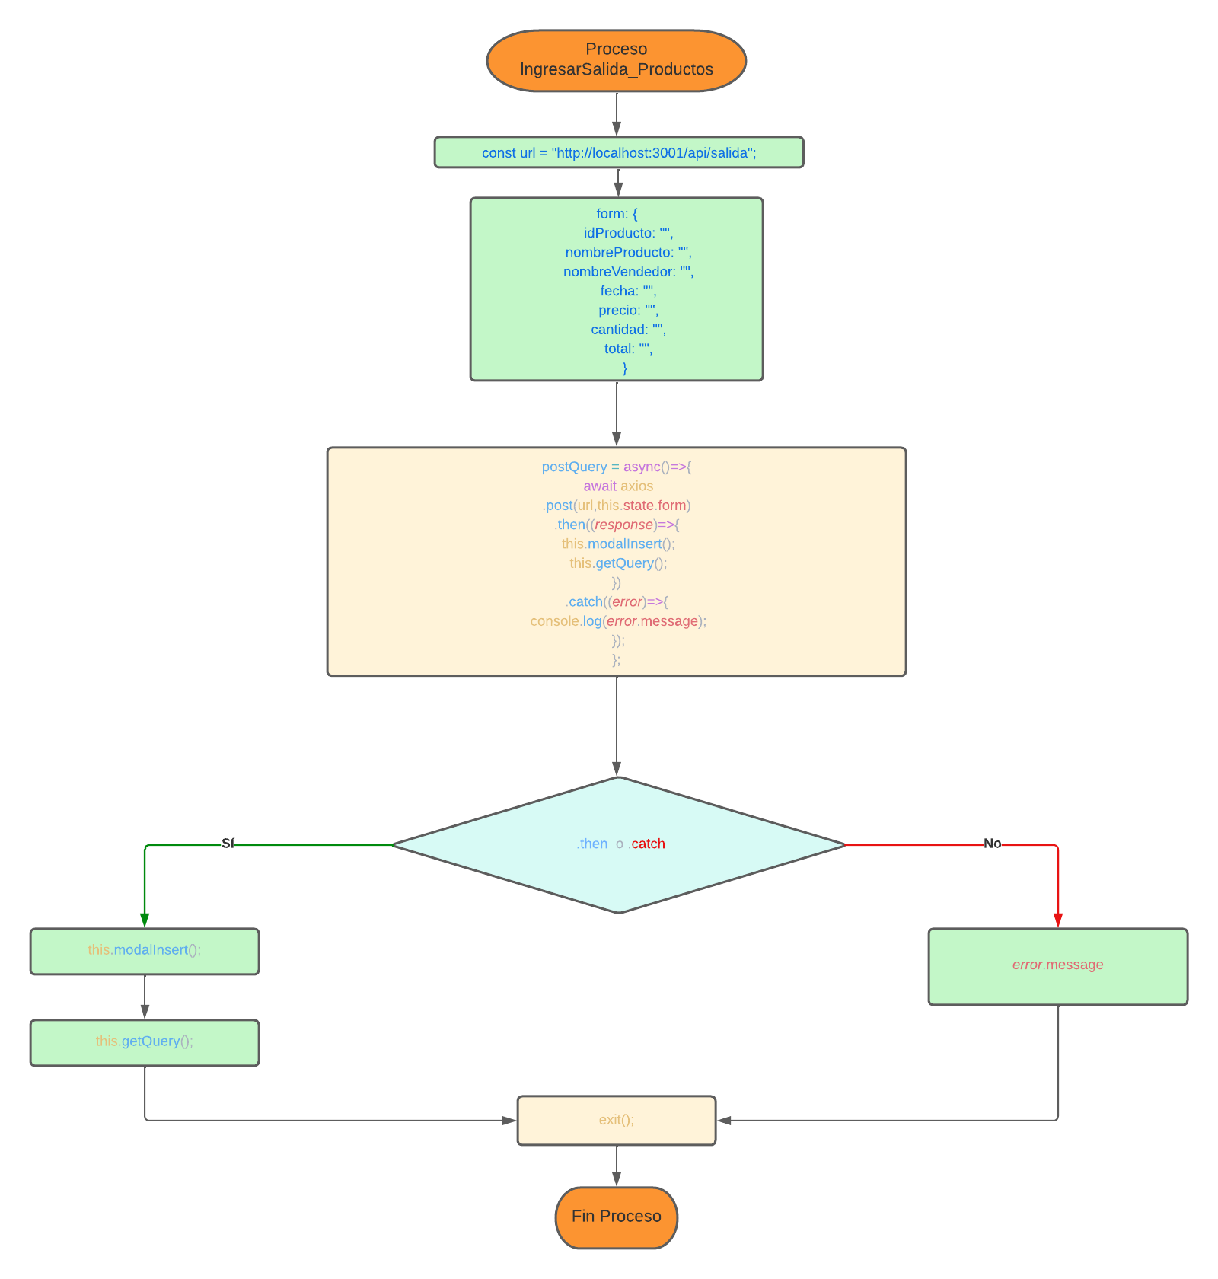

**Diagrama de grafos:**

**RUTAS:**

R1: 1, 2,3,5,6,7,8,10,11

R2: 1, 2,3,5,6,7,9,10,11

R3: 1,2,4,11

**Complejidad Ciclomática**

Cc = E - N + 2P

Cc= 12-11 +2 (2)

Cc= 5

**E: Número de aristas**

* **E=** 12

**N: Número de nodos**

* **N=11**

**P: Número de nodos predicado**

* **P=1**

**V(G)= E- N+2**

V(G) = 12 – 11 + 2

V(G) = 3

V(G) = P + 1

V(G) = 2 nodo predicado +1 = 3

**PRUEBA CAJA BLANCA EDITAR SALIDA DE PRODUCTO**

  putQuery = () => {

    axios

      .put(url + "/" + this.state.form.idProducto, this.state.form)

      .then((*response*) => {

        this.setState({ modalEdit: false })

        this.getQuery();

      });

  };

**Diagrama de flujo:**

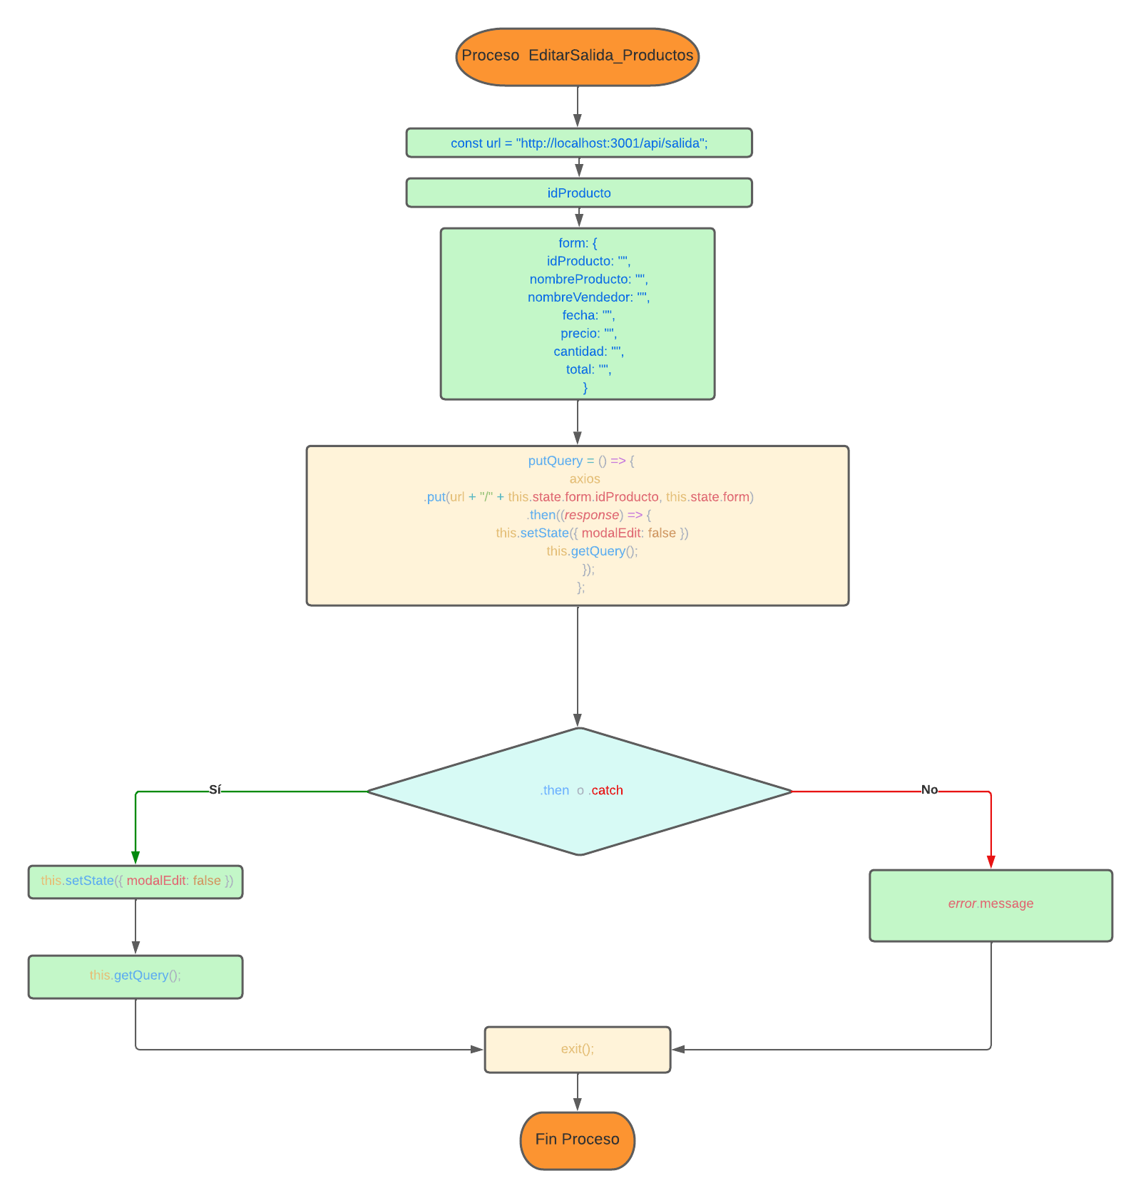

**Diagrama de grafos:**

**RUTAS:**

R1: 1, 2, 3, 5, 6,7,9,10

R2: 1, 2, 3,5,6,8,9,10

R3: 1, 2, 4,10

**Complejidad Ciclomática**

Cc = E - N + 2P

Cc= 11-10 +2 (2)

Cc= 5

**E: Número de aristas**

* **E=** 11

**N: Número de nodos**

* **N=10**

**P: Número de nodos predicado**

* **P=1**

**V(G)= E- N+2**

V(G) = 11 – 10 + 2

V(G) = 3

V(G) = P + 1

V(G) = 2 nodo predicado +1 = 3

**PRUEBA CAJA BLANCA ELIMINAR SALIDA DE PRODUCTO**

  deleteQuery = () => {

    axios.delete(url + "/" + this.state.form.idProducto).then((*response*) => {

      this.setState({ modalDelete: false });

      this.getQuery();

    });

  };

**Diagrama de flujo:**

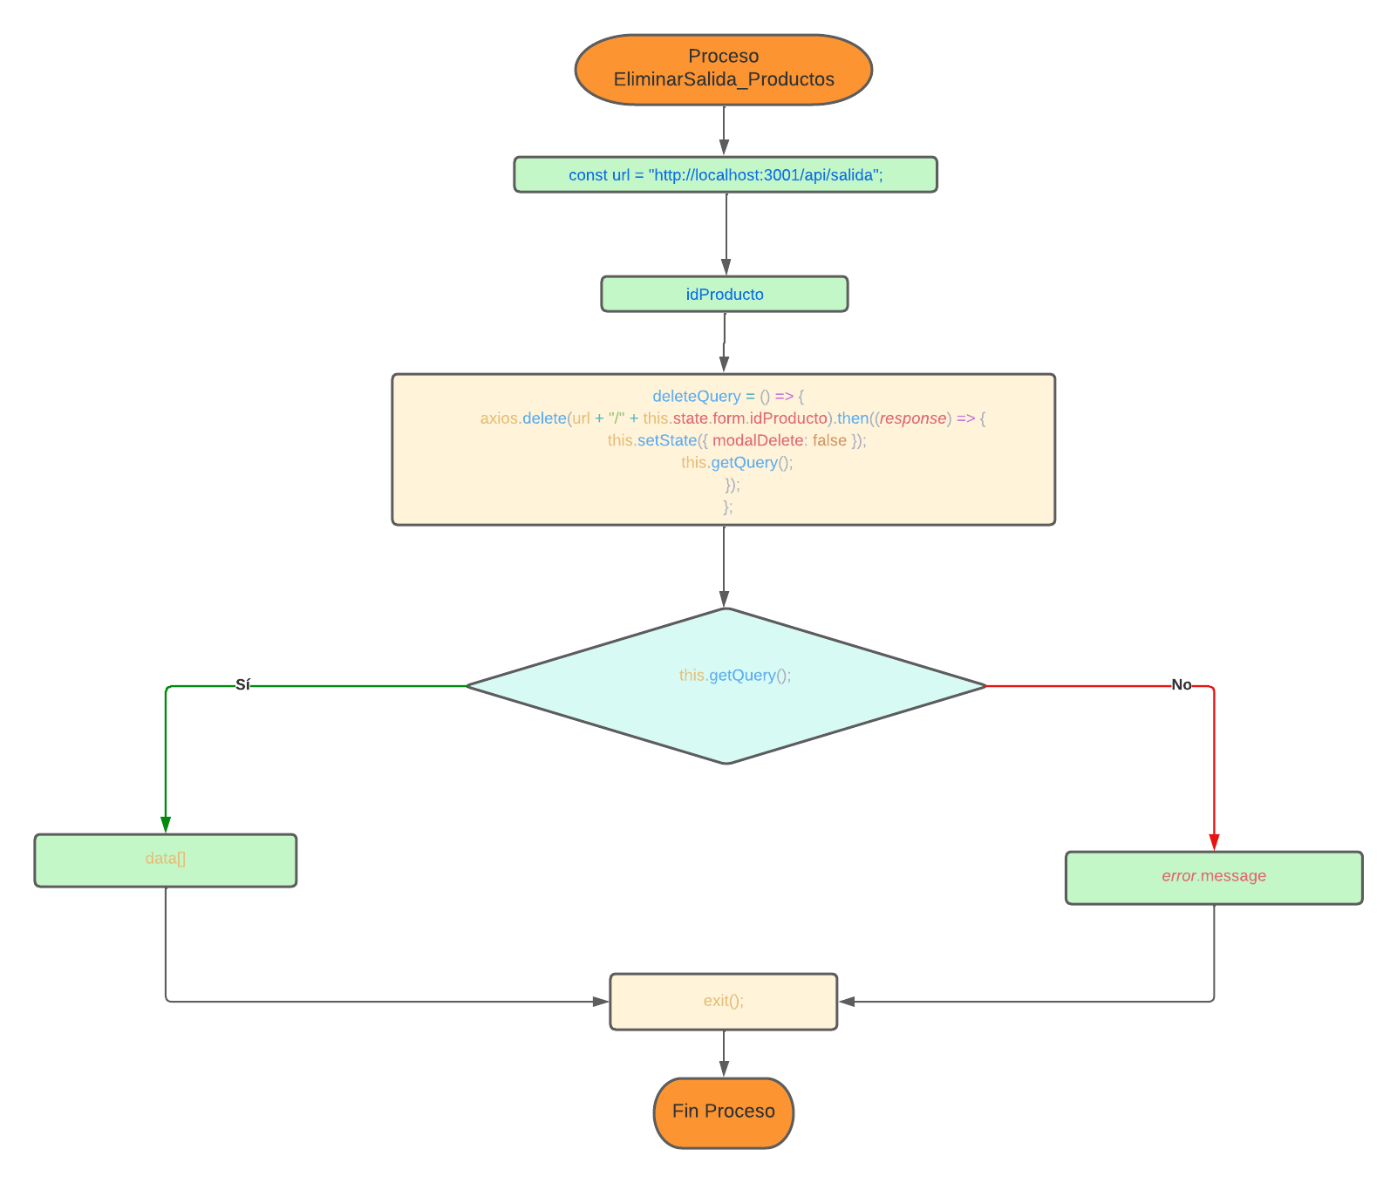

**Diagrama de grafos:**

**Diagrama de grafos:**

**RUTAS:**

R1: 1, 2, 3, 4, 6

R2: 1, 2, 3, 5,6

**Complejidad Ciclomática**

Cc = E - N + 2P

Cc= 6-6+2 (1)

Cc= 2

**E: Número de aristas**

* **E=** 6

**N: Número de nodos**

* **N=6**

**P: Número de nodos predicado**

* **P=1**

**V(G)= E- N+2**

V(G) = 6 – 6 + 2

V(G) = 2

V(G) = P + 1

V(G) = 1 nodo predicado +1 = 2

**PRUEBA CAJA BLANCA REPORTE DE SALIDA DE PRODUCTO**

const filtrar=(terminoBusqueda)=>{

var resultadosBusqueda=tablaProductos.filter((elemento)=>{

if(elemento.nombreProducto.toString().toLowerCase().includes(terminoBus queda.toLowerCase())){

return elemento;

}

});

setProducto(resultadosBusqueda);

}

**Diagrama de flujo:**

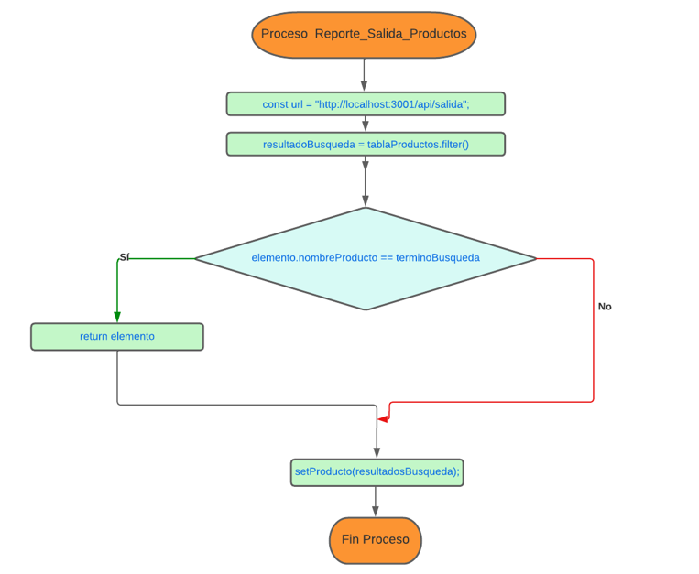

**Diagrama de grafos:**

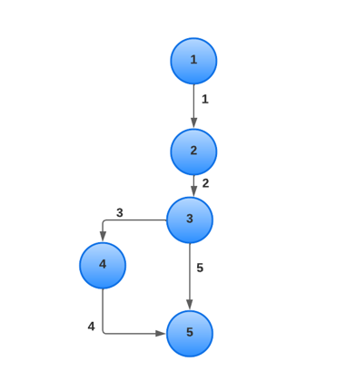

**RUTAS:**

R1: 1, 2, 3, 4, 5

R2: 1, 2, 3, 5

**Complejidad Ciclomática**

Cc = E - N + 2P

Cc= 5-5+2 (1)

Cc= 2

**E: Número de aristas**

* **E= 5**

**N: Número de nodos**

* **N=5**

**P: Número de nodos predicado**

* **P=1**

**V(G)= E- N+2**

V(G) = 5– 5 + 2

V(G) = 2

V(G) = P + 1

V(G) = 1 nodo predicado +1 = 2

**PRUEBA CAJA BLANCA REPORTE DE GANANCIA**

const filtrar=(terminoBusqueda)=>{

var resultadosBusqueda=tablaProductos.filter((elemento)=>{

if(elemento.tipoOferta.toString().toLowerCase().includes(terminoBus queda.toLowerCase())){

return elemento;

}

});

setProducto(resultadosBusqueda);

}

**Diagrama de flujo:**

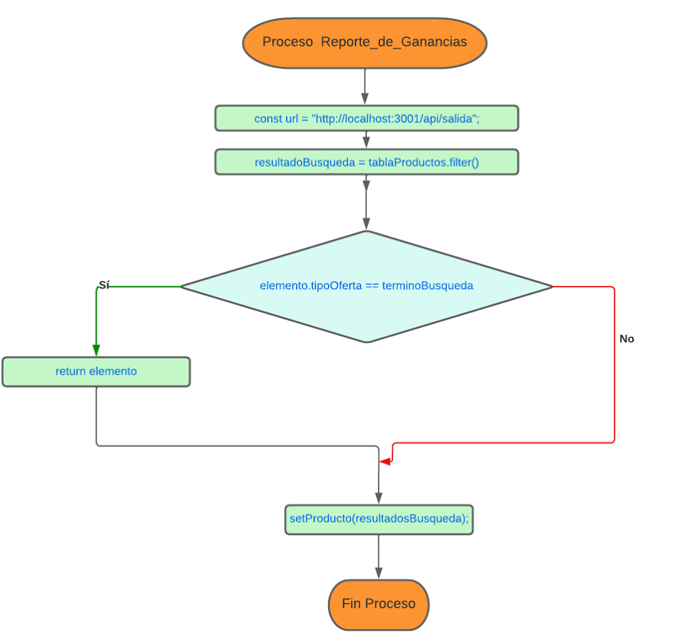

**Diagrama de grafos:**



**RUTAS:**

R1: 1, 2, 3, 4, 5

R2: 1, 2, 3, 5

**Complejidad Ciclomática**

Cc = E - N + 2P

Cc= 5-5+2 (1)

Cc= 2

**E: Número de aristas**

* **E= 5**

**N: Número de nodos**

* **N=5**

**P: Número de nodos predicado**

* **P=1**

**V(G)= E- N+2**

V(G) = 5– 5 + 2

V(G) = 2

V(G) = P + 1

V(G) = 1 nodo predicado +1 = 2